3- Efeito de Estufa

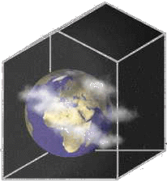
Introdução
A temperatura média do globo terrestre e da troposfera (camada da atmosfera entre a superfície do globo e cerca de 12 km de altitude) é de cerca de 15ºC. No entanto, se a atmosfera não contivesse vapor de água, dióxido de carbono, metano ou outros gases de menor concentração, a temperatura média global seria de –18ºC! A esta temperatura a água estaria congelada não seriam possíveis as formas de vida existentes no nosso planeta. Isto é evitado por causa do “efeito de estufa” cuja denominação se deve à analogia com o que acontece com uma estufa para plantas.
Numa estufa, o vidro ou o plástico que a cobre funciona como um “captador” de energia enquanto que no caso da Terra é a atmosfera que tem esse papel. A energia radiada pelo Sol (corpo irradiando a uma temperatura de cerca de 6000 K) cobre todo o espectro electromagnético mas o máximo de intensidade da radiação emitida localiza-se nos pequenos comprimentos de onda (c.d.o), correspondentes à região do visível (assim denominados porque os nosso olhos só são sensíveis a esses c.d.o.). Tanto o vidro, como o plástico como a atmosfera são praticamente transparentes a essa radiação, isto é, deixam-se atravessar por ela sem a absorverem. Sabemos que qualquer corpo a uma temperatura diferente do zero absoluto (0 K) emite radiação. Mas os corpos a temperaturas como as das plantas ou do globo terrestre (isto é, à volta dos 300 K) emitem em c.d.o. muito maiores que os do visível, já pertencendo ao domínio dos infravermelhos. Mas para esta radiação já o vidro, o plástico ou a atmosfera não são transparentes! Então estas “coberturas” não vão deixar que essa energia as atravesse e se “escape”. É por isso que as estufas são tão quentes no seu interior. E é por isso que um automóvel estacionado ao Sol aquece brutalmente.

Vejamos agora o que se passa com o nosso planeta:
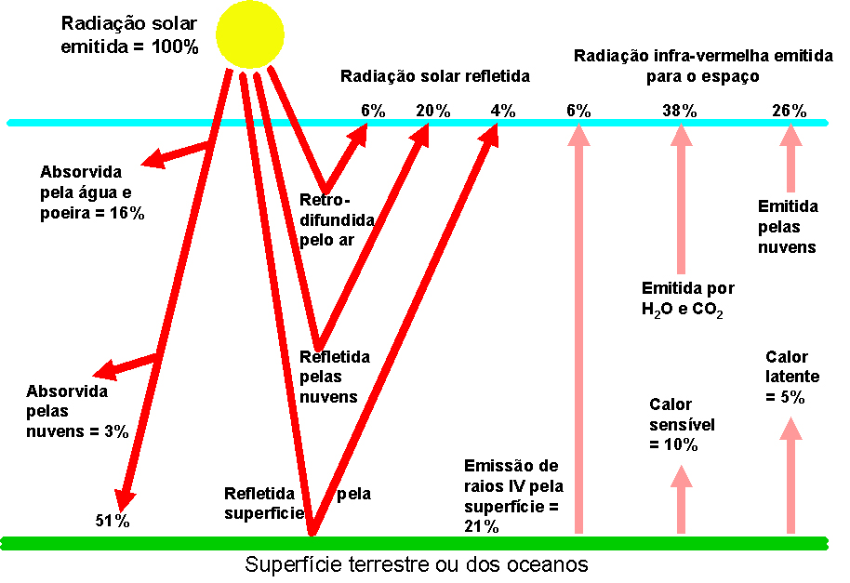
A radiação solar que chega ao topo da atmosfera e nela penetra vai ser, em parte, absorvida (pelos gases atmosféricos e vapor de água), difundida (pelas moléculas dos gases atmosféricos e pelas partículas em suspensão no ar) e reflectida (principalmente pelas núvens). Então só uma parte (cerca de 47%) da radiação que chega ao topo da atmosfera é que alcança o globo terrestre (oceanos e continentes). Essa radiação corresponde quase totalmente a radiação visível (para a qual a atmosfera é quase transparente, como já vimos). Por sua vez, o globo também emite radiação mas no domínio dos infravermelhos. Esta radiação é praticamente absorvida na totalidade pelos gases da atmosfera, os quais re-irradiam nesses mesmos c.d.o.. O efeito de estufa baseia-se precisamente neste facto: a “transformação” de c.d.o.: a atmosfera e o globo recebem radiação de pequenos c.d.o. (para os quais a atmosfera é praticamente “transparente”) e “transformam-na” em radiação de grandes c.d.o. (para os quais a atmosfera é praticamente “opaca”). A superfície do globo está em equilíbrio com a radiação que recebe do Sol e uma quantidade equivalente que ela devolve sob a forma de radiação infravermelha.

Aquecimento Global
Nos últimos 100 anos a temperatura da superfície da Terra aumentou cerca de 0,5 ºC mas não está demonstrado que esse aumento seja consequência directa do aumento da concentração de dióxido de carbono e outros gases na atmosfera que começou no final do século XVIII com a Revolução Industrial.
http://nonio.fc.ul.pt/oceano/estufa.htm
O aquecimento global é o aumento da temperatura terrestre (não só numa zona específica, mas em todo o planeta) e tem vindo a preocupar a comunidade científica cada vez mais. Pensa-se que é devido ao uso de combustíveis fósseis e outros processos a nível industrial, que levam à acumulação na atmosfera de gases propícios ao Efeito de Estufa, tais como o Dióxido de Carbono, o Metano, o Óxido de Azoto e os CFCs.
Já há muitas décadas que se sabe da capacidade que o Dióxido de Carbono tem para reter a radiação infravermelha do Sol na atmosfera, estabilizando assim a temperatura terrestre por meio do Efeito de Estufa, mas, ao que parece, isto em nada preocupou a humanidade que continuou a produzir enormes quantidades deste e outros gases de Efeito de Estufa.
A questão que se põe é se os elevados índices de Dióxido de Carbono que se têm vindo a medir desde o passado século, e estão com tendência para aumentar, podem vir a provocar um aumento na temperatura terrestres suficiente para trazer consequências graves à escala global, pondo em risco a sobrevivência dos seus habitantes. As idades do gelo que têm vindo a dominar o planeta desde há dois milhões de anos, durando dezenas de milhares de anos, terão sido devidas a alterações significativas nas calotes polares levadas a cabo por flutuações na intensidade da radiação solar e variações na distância entre a Terra e o Sol. Contundo durante os períodos interglaciares sempre se deram algumas mudanças climáticas menos abruptas, mas significativas, causadas provavelmente por rápidas mudanças na circulação oceânica. Mas no período interglacial que estamos a atravessar não se têm verificado quaisquer oscilações como as indiciadas para períodos interglaciares anteriores, tendo este período de estabilidade funcionando como uma "janela" que permitiu o florescimento da civilização humana.
Na realidade as oscilações anuais da temperatura que se têm verificado neste século estão bastante próximo das verificadas no século passado e, tendo os séculos XVI e XVII sendo invulgarmente frios (numa escala de tempo bem mais curta do que engloba idades do gelo), o clima pode estar ainda a recuperar dessa variação. Desta forma os cientistas não podem afirmar que o aumento de temperatura global esteja de alguma forma relacionado com um aumento do Efeito de Estufa, mas, no caso dos seus modelos para o próximo século estarem correctos, os motivos para preocupação serão muitos.
Segundo as medições da temperatura para épocas anteriores a 1860 (desde quando se tem vindo a fazer o registo das temperaturas registadas em várias áreas de globo), que puderam ser feitas a partir dos anéis de árvores, de sedimentos em lagos e nos gelos, o aumento de 2 a 6 ºC que se prevê para os próximos 100 anos seria maior do que qualquer aumento de temperatura alguma vez registado desde o aparecimento da civilização humana na Terra. Torna-se assim quase certo que o aumento da temperatura que estamos a enfrentar é causado pelo Homem e não se trata de um fenómeno natural.
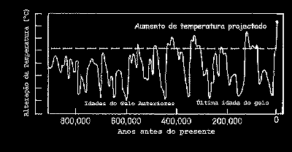
No caso de não se tomarem medidas drásticas de forma a controlar a emissão de gases de Efeito de Estufa é quase certo que teremos que enfrentar um aumento da temperatura global que continuará indefinidamente e cujos efeitos serão piores do que quaisquer efeitos de provocados por flutuações naturais, o que quer dizer que iremos provavelmente assistir às maiores catástrofes naturais (agora causadas indirectamente pelo Homem) alguma vez registadas no planeta.
http://ptsoft.net/vastro/referencia/estufa/index.html

